Отчёт по лабораторной работе
  - Лабораторная работа 1
Мантуров Татархан Бесланович
Содержание

1. Цель работы
Целью данной работы является приобретение практических навыков установки Rocky Linux на виртуальную машину с помощью инструмента Vagrant

2. Выполнение лабораторной работы
Для начала создадим папку с инициалами, в которой будет 2 папки, показанные на фото (рис. [fig:001?]).
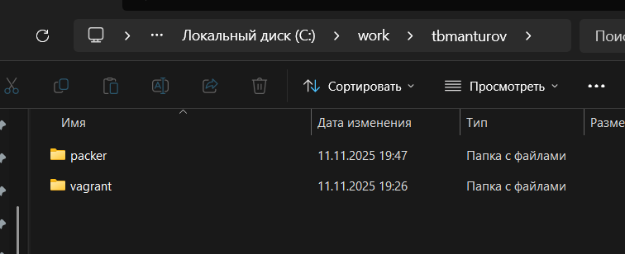
Создание папок
Поместим заранее скачаный образ в первую папку (рис. [fig:002?]).
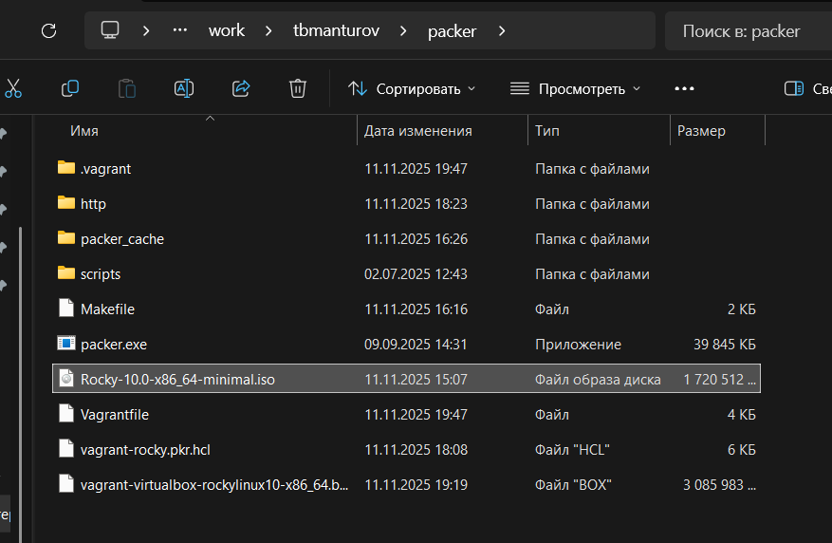
Образ диска
Создадим в той же папке файл, содержание которого перечислено на экране. Тут описано, как будет создаваться образ для vagrant (рис. [fig:003?]).
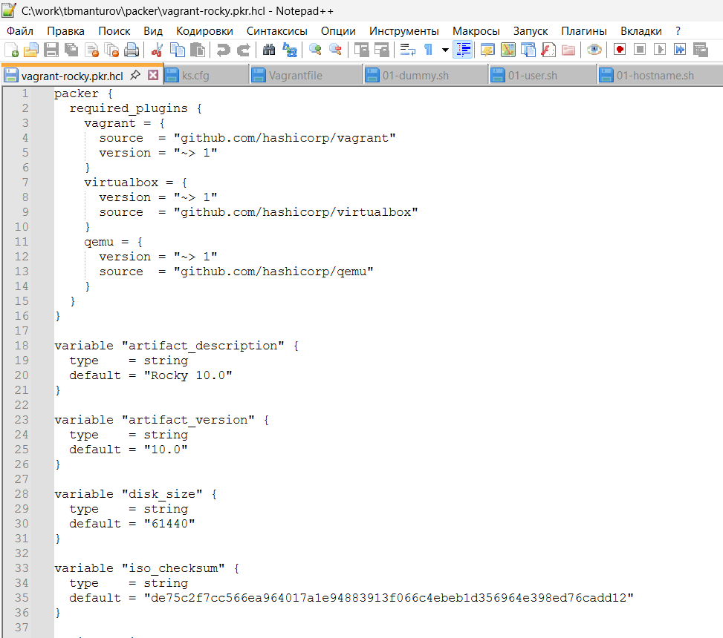
vagrant-rocky.pkr.hd
Создадим подпапку http, в которой поместим файл следующего содержания с конфигурацией (рис. [fig:004?]).
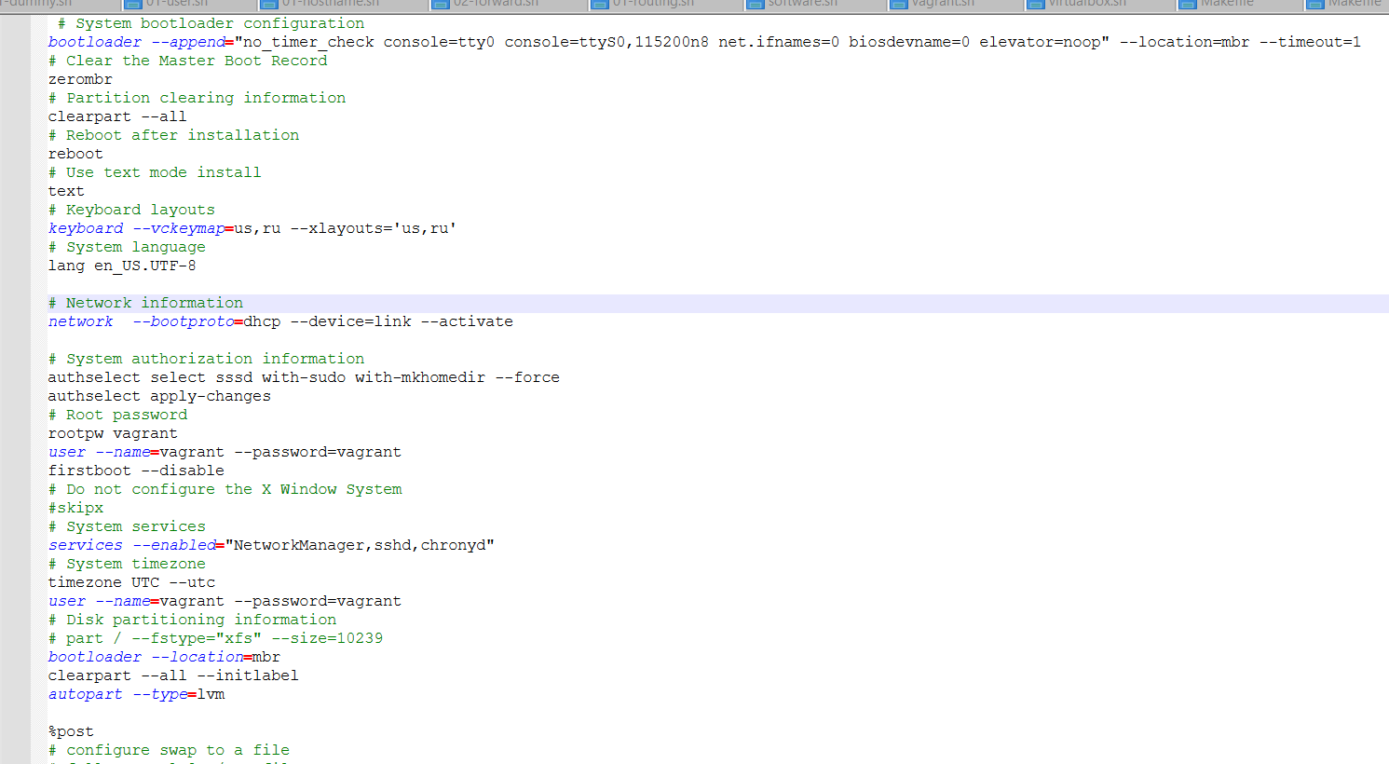
Файл конфигурации
Теперь добавим vagrantfile в папку vagrant (рис. [fig:005?]).
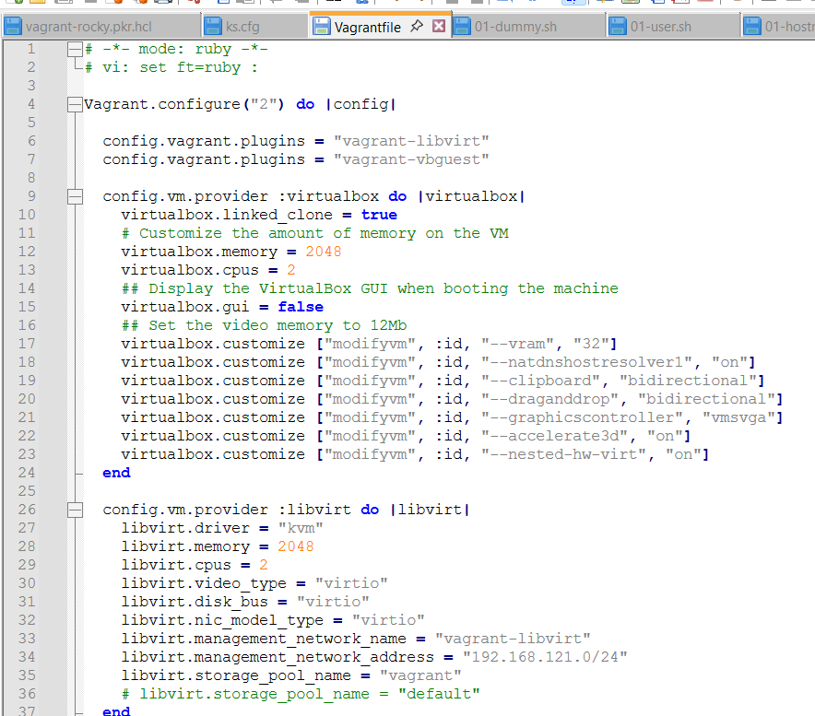
Vagrantfile
Содержимое папки будет выглядеть так. Теперь создадим тут папку provision (рис. [fig:006?]).
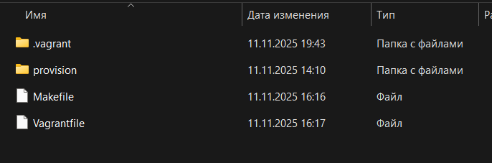
Каталог Vagrant
В этой папке мы создадим 3 подпапки, показаные на фото (рис. [fig:007?]).
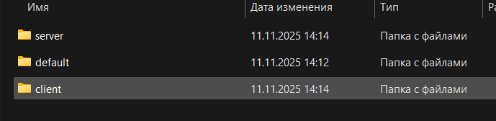
Создание подпапок
В каждую папку добавим файл заглушку со следующим содержанием (рис. [fig:008?]).
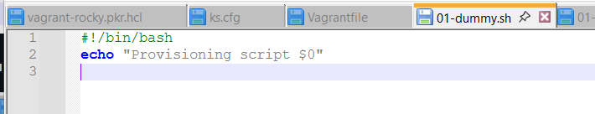
Файл заглушка
В папку default добавим следующий файл (рис. [fig:009?]).
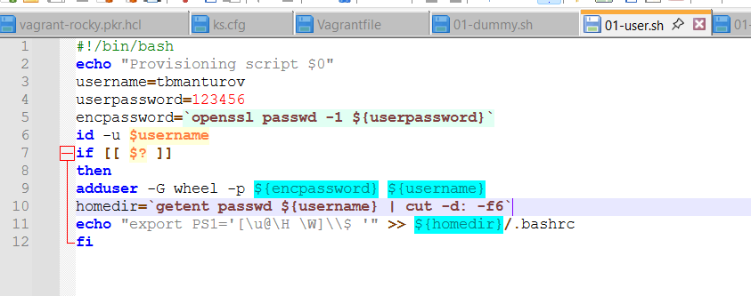
01-user.sh
И этот файл (рис. [fig:010?]).
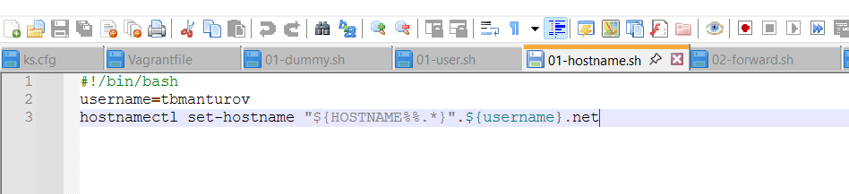
01-hostname.sh
Добавим также 2 файла в папку сервера. Первый файл (рис. [fig:011?]).
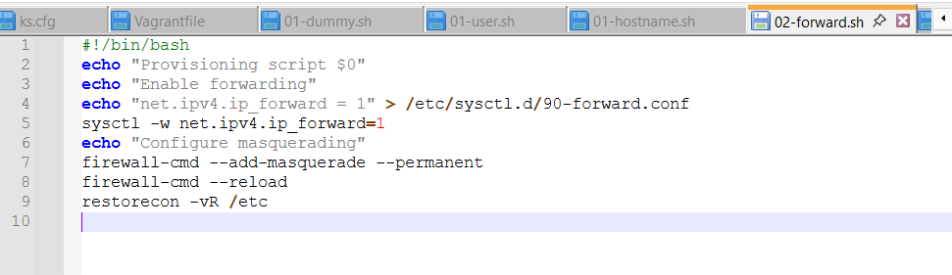
первый файл
И второй файл (рис. [fig:012?]).
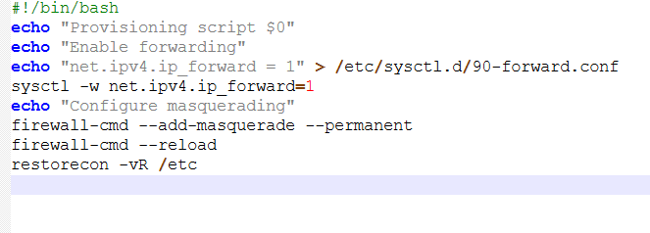
Второй файл
Теперь инициализируем packer (рис. [fig:013?]).
инициализируем packer
И сделаем билд образа (рис. [fig:014?]).
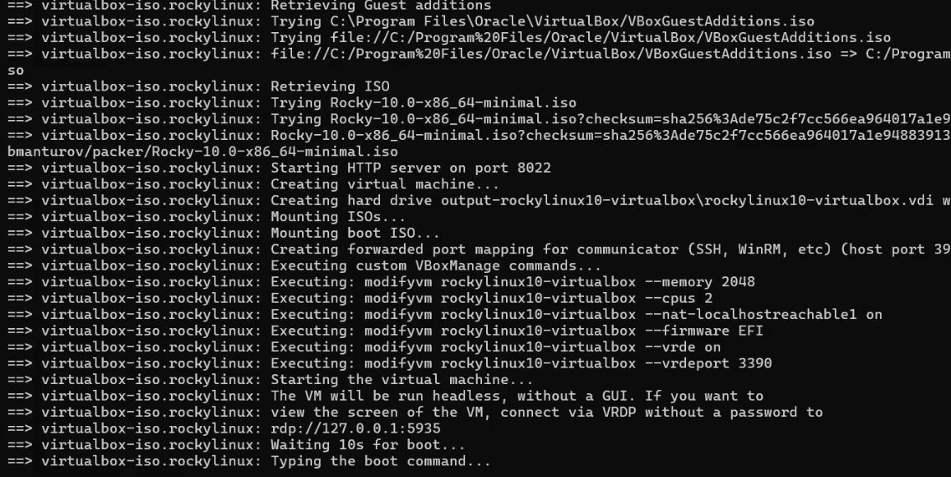
билд образа
После этого добавим его в vagrant (рис. [fig:015?]).
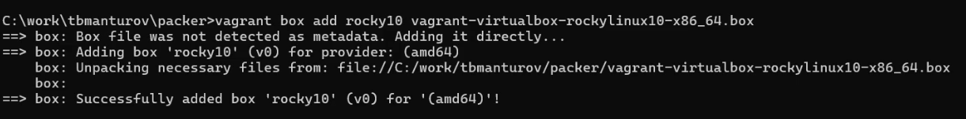
добавление образа в vagrant
Запустим через вагрант ВМ сервера (рис. [fig:016?]).
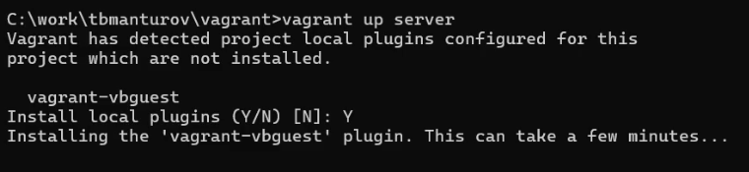
запуск сервера
И запустим еще клиент (рис. [fig:017?]).
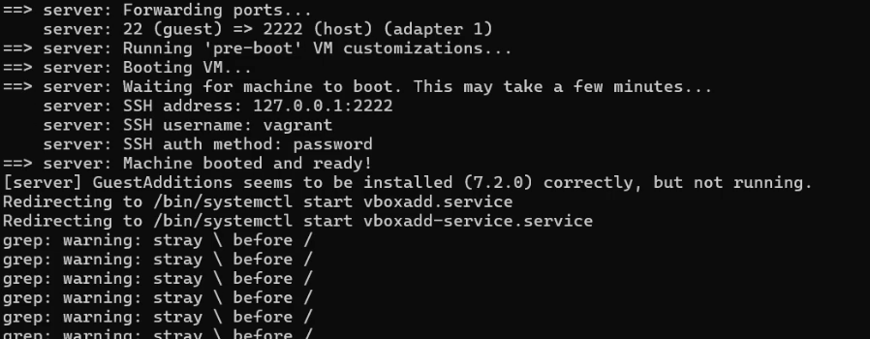
запуск клиента
Убедимся, что они оба работают, через графический интерфейс. Войдём туда под пользователем vagrant (рис. [fig:018?]).
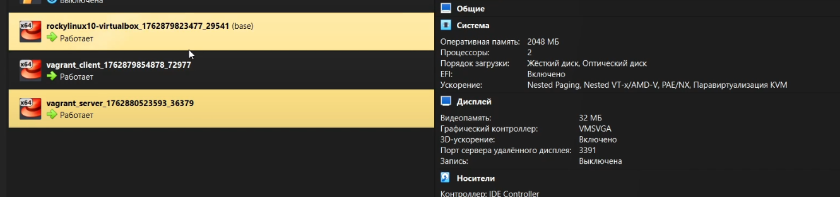
Вход через GUI
Теперь попробуем зайти на сервер через ssh, после чего авторизируемся от имени собственного пользователя, и отключимся (рис. [fig:019?]).
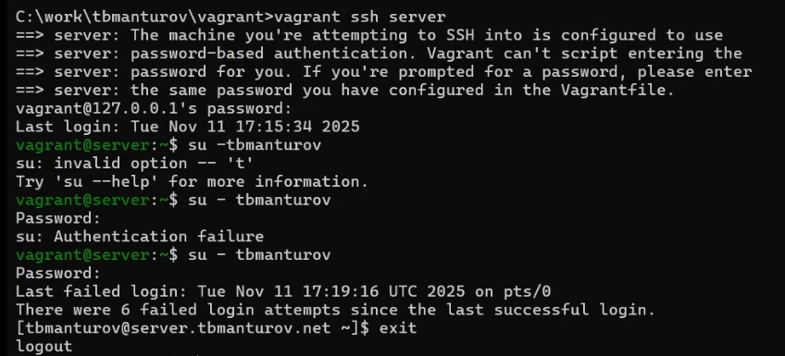
Логин на сервере
Сделаем то же самое для клиента (рис. [fig:020?]).
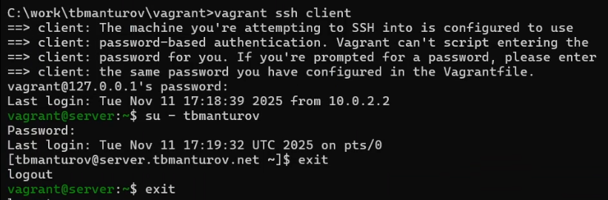
Логин на клиенте
Выключим обе машины (рис. [fig:021?]).
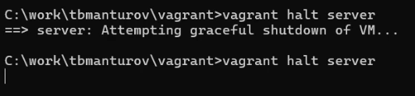
Завершение работы

3. Выводы
В результате выполнения лабораторной работы были получены навыки работы с vagrant

Список литературы

